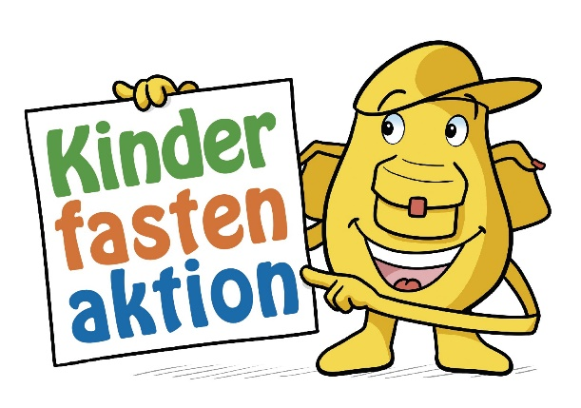
Bausteine für einen Kinder- und Schulgottesdienst zur Kinderfastenaktion 2024
Interessiert mich die Bohne
von Ulla Janson, Gemeindereferentin, Pastorale Begleitung für Kitas im Bistum Speyer

Vorbereitung
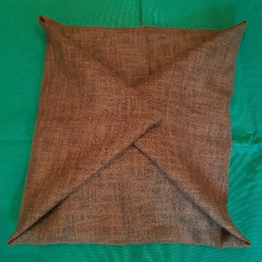
- Der Gottesdienst kann im Freien, in der Kita, im Klassenzimmer oder in der Kirche gefeiert werden.
- Bevor die Gottesdienstbesucher*innen kommen, wird in der Mitte eines Sitzkreises, in der Kirche an einem geeigneten Platz vor dem Altar, ein größeres grünes Tuch ausgebreitet. Eine Schatzkiste wird mit verschiedenen Bohnensamen gefüllt und 2-fach in ein braunes Tuch eingeschlagen und in die Mitte gelegt. Die Anzahl der Bohnenkerne sollte für die Mitfeiernden ausreichen.
- Ein Bild von Rucky DIN A3 oder größer
- Eine Weltkarte oder ein Globus mit Markierung der Strecke Deutschland-Kolumbien
- Eine schöne Bibel
- Eine Kerze (zum Beispiel die Jahres- oder Jesuskerze der Kita, Reli-Gruppe)
- Optional: Töpfchen mit kleinen Bohnenpflanzen für das Fürbittgebet

L = Leiter*in
SR = Sprecher*in für Rucky
DS= Sprecher*in für Daniel
S= Sprecher*innen, auch Kinder möglich
A = Alle

Baustein Einleitung
L Herzlich willkommen, liebe Kinder, liebe Erwachsene, zu unserem Gottesdienst zur Kinderfastenaktion „Interessiert mich die Bohne“.
Unser Rucky kommt gerade von einer Reise zurück.
SR kommt mit Rucky-Bild dazu
„Rucky, willst du uns mal erzählen, wo du warst?“
SR „Oh, ganz weit weg, ich war über 12 Stunden mit dem Flugzeug unterwegs. Also vom Aufstehen bis zum Schlafengehen nur fliegen. Dann war ich endlich in Kolumbien! (zu L) Zeig´ doch mal die Karte, damit die Kinder sich das vorstellen können. Kolumbien liegt in Südamerika. Im Norden gibt es in Kolumbien viele Strände am Meer, dann kommt der Regenwald am großen Fluss Amazonas und sehr hohe Berge, über 5.500 Meter, das ist fast doppelt so hoch wie unser höchster Berg, die Zugspitze.
Macht mal die Augen zu und stellt euch das Meer vor, wie die Wellen ans Ufer schlagen, die wunderbare salzige Luft. Da können wir mal tief durchatmen.

Kinder atmen tief ein und aus

Und jetzt stellen wir uns den Regenwald vor mit den Stimmen der vielen Tiere, die dort leben. Die Vögel mit ihrem Gezwitscher, die Schritte vom Tapir, der durch die Büsche streift, das leise Flattern der Schmetterlinge.

Kinder imaginieren das Gesagte, eventuell mit Musik unterstützt (zum Beispiel Flöte oder Trommel), oder eine Kindergruppe bereitet eine kleine Regenwaldpercussion vor. Alternativ: Einspielen von Sigi Schwab: Amazonas, CD 1992 mit Guillermo Marchena und Andreas Keller

Jetzt kommt noch mit in die Berge. Hoch hinauf! Macht die Augen auf und schaut euch um.

Kinder öffnen die Augen und schauen in die „Ferne“.

Spitze Berggipfel, tiefe Täler. Manchmal liegt Schnee ganz oben.
In den Bergen habe ich einige Familien auf ihren Bauernhöfen besucht. Die heißen in Kolumbien Fincas. Ich war zusammen mit Daniel unterwegs. Vielleicht kennt ihr ihn schon aus meinem Comic. Er hat mich zu einigen Bauernfamilien mitgenommen und auch etwas für euch mitgegeben. Schaut mal, noch ist es versteckt.

Zeigt zum Tuch in der Mitte.
SR Deutet auf die Mitte mit der verborgenen Schatzkiste.

L Lieber Rucky, danke dass du uns ein wenig auf deine große Reise nach Kolumbien mitgenommen hast. Ich bin auch schon gespannt, was für ein Mitbringsel noch verborgen ist. Wir Christinnen und Christen glauben, dass wir nicht allein unterwegs sind auf Reisen und besonders auf unserer Lebensreise. Ob wir hier zu Hause sind oder auf großer Reise wie Rucky: Jesus unser Freund und Bruder begleitet uns. Ihn wollen wir in unserer Mitte begrüßen.

Baustein Besinnung
L Jesus, mit dir zusammen schauen wir auf unser Leben und auf das, was wir haben.
S1 Wir denken an die Menschen, die uns lieb haben. Mamas und Papas, Großeltern, Brüder und Schwestern, Freunde und Freundinnen lassen uns in ihrer Liebe deine große Liebe zu uns spüren.
S2 Wir denken an den Tisch, der jeden Tag für uns gedeckt wird in der Kita, der Grundschulmensa oder zu Hause. Bauern und Bäuerinnen, Köchinnen und Köche lassen uns in ihrer Sorge um das Essen deine Sorge für uns spüren.
S3 Wir denken an Orte, an denen wir uns gut behütet fühlen. Verantwortungsvolle Menschen lassen uns in ihrer schützenden Nähe spüren, dass du bei uns bist.

Im Anschluss singen alle gemeinsam einen Kyrie-Gesang.
Baustein Gebet zu Beginn
L Guter Gott,
du rufst uns Menschen immer wieder zu einer Gemeinschaft zusammen, hier bei uns und überall auf der Welt. Lass uns in diesem Gottesdienst erfahren, wie stark wir zusammen sind und was wir für unsere Erde und ein gutes Leben gemeinsam schaffen können. Darum bitten wir dich durch Jesus Christus, unseren Bruder und Herrn.
A Amen.

Baustein Schrifttext – Gedanken für die Vorbereitenden
Bei der Annäherung an den Schrifttext können wir vorgehen wie bei einer archäologischen Ausgrabung. Die oberste Schicht heißt: „Ach, das Gleichnis vom Schatz im Acker, kenne ich, schon oft gehört.“ Sich die eigenen Hörgewohnheiten, Deutungsmuster bewusst machen, legt einen Zugang zur Tiefe des Textes frei. Dann kommt noch eine Schicht bei der „Ausgrabung“, die mit der redaktionellen Arbeit des Evangelisten Matthäus zu tun hat. Er hat viele Gleichnisse Jesu gesammelt. Manche sind auch in den anderen synoptischen Evangelien zu finden, das Gleichnis vom Schatz im Acker nur bei Matthäus. Es wird von ihm eingeordnet in eine bestimmte Reihenfolge. Davor das Gleichnis des Sämannes, vom Unkraut, vom Sauerteig, danach von der kostbaren Perle, dem Fischernetz. Beispielgeschichten, die Jesus aus der Lebenswelt der Menschen nimmt, um ihnen die Augen, Ohren und das Herz für das Reich Gottes zu öffnen. Damit wäre die Ausgrabungsstätte freigelegt. Jesus verkündet die Frohe Botschaft. Setzen Sie sich einfach zu den Menschen am See Gennesaret und hören Sie das Gleichnis vom Schatz im Acker, auch eine Ausgrabungsgeschichte.
Ein Gottesdienstvorbereitungsteam kann sich auf diesem Weg und mit einem an-schließenden Bibelteilen dem Text nähern.

Baustein Schrifttext
Mt 13,44-46
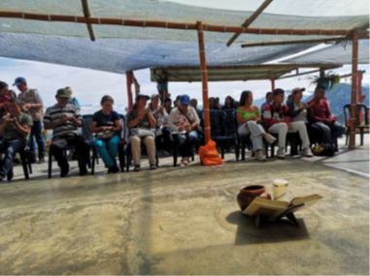
Beim Gottesdienst im Kreis wird vor dem Vorlesen des Schrifttextes die Kerze zur Mitte getragen und entzündet, am Rand abgestellt, damit später das braune Tuch noch aufgefaltet werden kann. Im Gottesdienstraum sind die vorhandenen Kerzen schon entzündet. Die Bibel kann auf einen Buchständer bei der Kerze abgestellt werden.
Der Schrifttext ist kurz und kann mit ein paar Worten eingeleitet werden.

L Jesus ist an einem großen See. Viele Menschen haben sich ans Ufer gesetzt und wollen ihm zuhören. Er möchte den Menschen erzählen, wie gut Gott sich unsere Welt jetzt schon vorstellt. Jesus erzählt ein Beispiel:

Baustein Katechese
L So einen Schatz würde ich auch gerne finden! Und ihr, möchtet ihr auch einen Schatz finden? Wie stellt ihr euch einen Schatz vor?
A Vorstellungen der Kinder
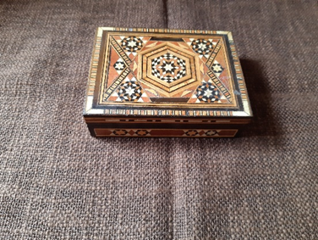
L Ihr habt ja tolle Vorstellungen, eine Schatzkiste voll mit Gold … weitere Äußerungen der Kinder werden aufgegriffen und ergänzt … manche sagen ja auch, ich habe meinen Schatz gefunden, und meinen dann, dass sie einen Menschen zum lieb haben gefunden haben.
In unserer Mitte sieht es auch so aus wie auf einem Acker. Was wohl darin versteckt ist? Wer mag eine Ecke des Tuches aufdecken?
A Insgesamt 8 Kinder können je eine Ecke auffalten.
L Eine Schatzkiste! Das muss das Mitbringsel von Rucky sein.
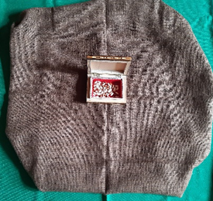
RS Na ja, die schöne Kiste ist doch nur außenherum. Ihr müsst schon reinschauen. Wer traut sich?
A Ein oder zwei Kinder öffnen stellvertretend für alle Kinder die Schatzkiste und zeigen oder sagen, was sie sehen … Bohnen!
L Rucky, es sind Bohnenkerne. Ich hätte gedacht, dass in der Kiste ein echter Goldschatz ist. Schade!
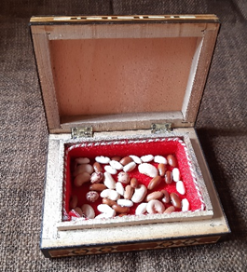
RS Moment, die Bohnenkerne sind ein echter Schatz! Das habe ich bei den Kleinbäuerinnen und Kleinbauern in Kolumbien erlebt: Dort habe ich gesehen, was passiert, wenn auf den Fincas nur Kaffeesträucher wachsen und keine anderen Pflanzen. Das könnt ihr auch in der Comicgeschichte von meiner Reise sehen. Die Kaffeesträucher können krank werden, weil zum Beispiel Käfer die Früchte schädigen. Dann nehmen die Bauern viel Gift und versprühen es. Das macht auch die Menschen krank. Wie es besser geht, das können wir von Daniel lernen, der die Bauern und Bäuerinnen auf den Fincas berät.
DS Hallo! Ich bin Daniel. Auf den Fincas mache ich mit den Menschen Pläne, wie die Felder besser bepflanzt werden können. Viele verschiedene Gemüse- und Obstpflanzen machen den Boden wieder gesund und Schädlinge können sich nicht so gut ausbreiten. Ganz wichtig ist, dass die Menschen dann viel mehr und besseres Essen haben. Ich bringe zum Beispiel Bohnenkerne mit und einen Sack Komposterde, damit kann es losgehen. Bohnen sind besonders wichtig, denn die Wurzeln der Bohnenpflanzen bilden kleine Knöllchen. Die Knöllchen ernähren die Pflanzen, die in der Nähe wachsen. Mit den reifen Bohnen kann leckeres Essen gekocht werden, das besonders viel Eiweiß enthält. Eiweiß macht die Muskeln stark und das ist doch für die Bauernfamilien und ihre Arbeit auf dem Feld besonders wichtig.
L Wie stark sind eure Muskeln, zeigt mal!
A Kinder spannen ihre Oberarme an, zeigen ihre Kraft.
RS Ich sag ja, Bohnenkerne sind ein echter Schatz! Wenn sie in die Erde gelegt werden und wachsen, geben sie ihr mehr zurück als sie nehmen. Ein Superbeispiel für ein gutes Leben! Mehr geben als nehmen.
L Rucky, du hast mich überzeugt. Bohnenkerne sind ein echter Schatz. Mir fällt noch was auf. Auch die Erde, in die sie gepflanzt werden, ist ein Schatz, ein Bodenschatz. Ohne fruchtbare Erde würde nichts wachsen.
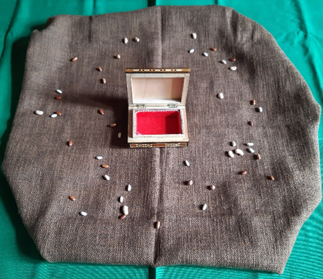
Wir geben die Schatzkiste nun herum und jedes Kind darf sich einen Bohnenkern nehmen und in der Mitte auf das Tuch legen. Die Kraft dazu habt ihr ja, das haben wir gerade gesehen.
A Kinder nehmen sich einen Bohnenkern und legen ihn behutsam auf dem braunen Tuch ab.
L Im Gleichnis, das Jesus erzählt hat, hat der Mann sein ganzes Geld gegeben, um den Acker zu kaufen. Er hat erkannt, welche Kraft in der Erde liegt. Jesus nimmt das als Beispiel dafür, dass auch wir Menschen in unserem Zusammenleben einen Schatz finden können und manchmal hat das ganz viel damit zu tun, wie wir den Boden und die Pflanzen behandeln.
RS Die Menschen auf den Fincas in der Umgebung von Pasto in Kolumbien treffen sich bei den Angeboten der Landpastoral, um sich Tipps zu geben für den Anbau der Pflanzen, um Saatgut zu tauschen und zu teilen. Sie treffen sich auch, um das Leben miteinander und mit Gott zu feiern. Mit einem Gottesdienst, leckerem Essen und vielen Gesprächen verbringen sie einen Tag der Freude miteinander. Das macht stark und gibt Mut für die Zukunft.
L Rucky, danke, dass du uns so viel von deiner Reise mitgebracht hast!
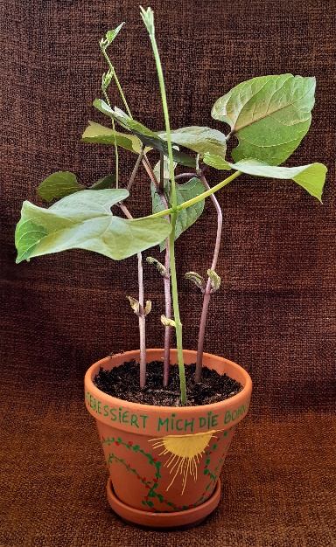
Baustein Fürbitten
Ein Töpfchen mit einer vorgekeimten Bohnenpflanze kann bei jeder Fürbitte in das Bodenbild gestellt werden.

L Wir tragen unsere Bitten vor Gott, der für uns den großen Schatz eines guten Lebens bereithält:
S1 Wir bitten für die Menschen auf den Fincas in Kolumbien und überall auf der Welt, dass sie Mut und Kraft haben, die Erde gut zu schützen.
Kurze Stille
Du Gott des Lebens.
A Wir bitten dich, erhöre uns.

S2 Wir bitten für die Kinder in Kolumbien und überall auf der Welt, dass sie in Frieden aufwachsen und in Kitas und Schulen gehen können.
Kurze Stille
Du Gott des Lebens.
A Wir bitten dich, erhöre uns.

S3 Wir bitten für die Familien in Kolumbien und überall auf der Welt, dass sie mit ihren Kindern in eine bessere Zukunft gehen können.
Kurze Stille
Du Gott des Lebens.
A Wir bitten dich, erhöre uns.

S4 Wir sind einen Moment still und bitten für die Menschen, die die Liebe Gottes ganz besonders brauchen.
Stille
Du Gott des Lebens.
A Wir bitten dich, erhöre uns.

L Guter Gott, nimm unsere Bitten, die ausgesprochenen und die stillen, liebevoll an. Du willst uns ein gutes Zusammenleben auf der Erde schenken, dafür danken wir Dir durch Jesus Christus, unseren Bruder und Herrn.
A Amen.

Baustein Gebet zum Abschluss
L Guter Gott,
du hältst große Schätze für uns bereit, die unser Leben gut und sinnvoll machen können.
In diesem Gottesdienst hast du uns Stärke und Mut gegeben, damit wir auf die Erde achten und unsere Gemeinschaft vertiefen können.
Dafür danken wir dir durch Jesus Christus, unseren Bruder und Herrn.
A Amen.

Baustein Segen
L Zum Segen dürfen alle in die Hocke gehen und sich ganz klein machen wie ein Bohnenkern. N.N. macht euch vor, wie es weitergeht.
Eine weitere Person macht die Köperhaltung vor sowie die folgenden Bewegungen während der Segensworte.
Guter Gott, du willst unser Leben reich und froh machen,
uns wachsen lassen wie die Bohnen in der guten Erde.
Lass uns wie die Bohne andere stärken.

Zweite Person richtet sich langsam auf.
Arme werden über die Schultern der Nachbarn gelegt.

Lass uns zusammenhalten und friedlich miteinander unter deinem
Segen leben.

Zweite Person führt die Arme über den Kopf, die rechte und die linke Hand hält die Hand des Nachbarkindes.

So bleibe bei uns mit deinem Schutz und Segen an allen Tagen, guter Gott.
Im Namen des Vaters und des Sohnes (+) und des Heiligen Geistes. Amen.

Alle verneigen sich.

Baustein Aktionsideen
Pflanzaktion mit den Bohnen aus der Schatzkiste
Dazu braucht es für jedes Kind ein Töpfchen mit Erde, einen Unterteller, eventuell ein Schild mit dem Namen des Kindes und für alle zusammen eine kleine Gießkanne. Die Bohnen circa einen Zentimeter tief in die Erde legen und etwas angießen. Die Töpfchen in der Kita oder im Klassensaal beobachten. Manche Kerne stammen von Buschbohnen, manche von Stangenbohnen, einfach überraschen lassen. Ab Mai können die Bohnen in ein Beet im Außengelände gepflanzt werden oder in größere Kübel. Wenn die Bohnen ihre ganze Kraft entfalten sollen, dann eignet sich eine Mischpflanzung mit Mais und Kürbis. Der Mais sollte auch vorgezogen werden und dient der Bohne als Stütze, ihre Knöllchen wiederum düngen den besonders hungrigen Mais. Die Kürbispflanze beschattet den Boden unter dem Mais und den Bohnen und schützt bei starkem Regen gegen das Auswaschen der Erde.

Das Leben feiern mit einem Tag für die Freude
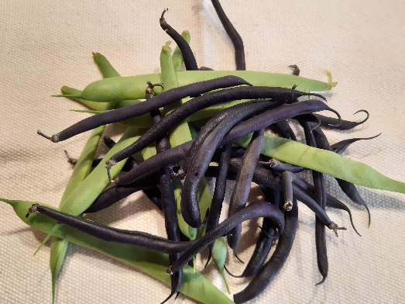
Ein leckeres Essen mit Bohnen und vielen anderen Gemüsen und Früchten kann im Anschluss an den Gottesdienst zum Zusammensein einladen. Kita-Kinder und Kinder der Grundschule können vorab Spiele und Bastelangebote planen, die ihnen und je nach gewähltem Rahmen, auch den Eltern Freude machen (zum Beispiel die Bohnentöpfchen anmalen).

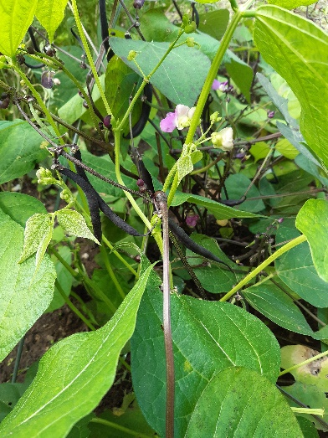
Über den Gartenzaun schauen - Austausch von Wissen
Im Sozialraum der Kita, der Schule, schauen, wer sich mit Pflanzen gut auskennt. Kontakt aufnehmen mit Kleingartenvereinen, bäuerlichen Betrieben, mit gärtnernden Einzelpersonen, einer SOLAWI (solidarische Landwirtschaft), einem Geschäft für Pflanzensamen … und hingehen oder in die Einrichtung einladen, um im Austausch voneinander lernen zu können.
Bei der Suche nach Pflanzflächen, wenn das Außengelände von Kita und Schule auch mit einem Topf- oder Kistengarten nicht geeignet erscheint, mal den Pfarrgarten, den Außenbereich der Kirche, in den Blick nehmen und Möglichkeiten der Beackerung ausloten. Auch hier wäre ein spannender Wissensaustausch von der Kita/Schule zur Kirchengemeinde möglich.

Diese Bausteine für die Gottesdienste haben dem Vorsitzenden der Liturgie-Kommission der Deutschen Bischofskonferenz vorgelegen. Sie widersprechen nicht den liturgischen Vorschriften.

Das Projekt der diesjährigen Fastenaktion in Kolumbien steht beispielhaft für die vielen Misereor-Projekte.

Bitte unterstützen Sie mit Ihren Spenden zur Fastenaktion diese Arbeit von Misereor in Afrika, Asien und Lateinamerika.
IBAN DE75 3706 0193 0000 1010 10
Kennwort Fastenaktion S07855
BIC GENODED1PAX

Herausgeber
Bischöfliches Hilfswerk Misereor e.V. □ Mozartstr. 9 · 52064 Aachen □ T: 0241/442 445 □ F: 0241/442 188 □ E: fastenaktion@misereor.de

Redaktion
Andreas Paul, Mirjam Günther – Misereor Aachen

Illustration: Alfred Neuwald/Misereor
Fotos: Ulla Janson

